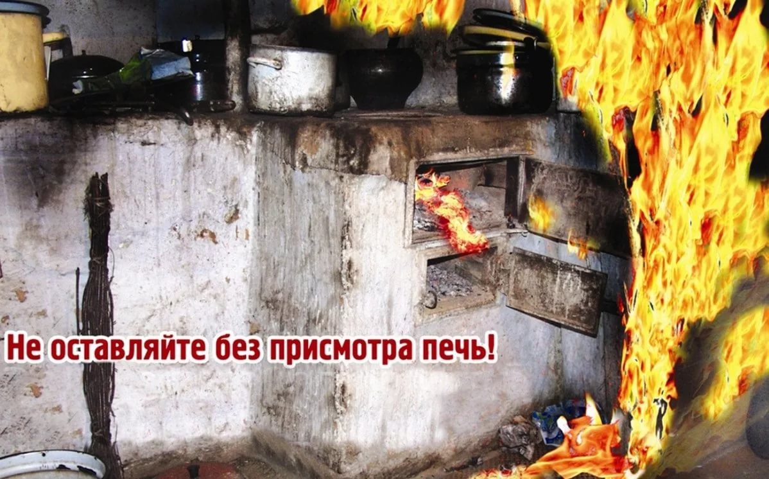**Памятка населению по пожарной безопасности при эксплуатации печей**

Для устройства печи и ее ремонта необходимо приглашать только специалиста. Его грамотная работа убережет жилье и постройки от возможных возгораний. Кроме того, необходимо знать:

· перед топкой на полу обязательно должен быть металлический лист размером не менее чем 50 на 70 сантиметров, он должен быть без прогаров и повреждений; · не допускайте перекала печей, рекомендуется топить печь не больше 1,5 – 2 часов 2-3 раза в день, плотно прижимайте заслонку; · в результате перекала печи в дымоходе появляются трещины, из которых могут вылетать искры. Пожар может вызвать и загорание сажи, отложившейся на стенах дымохода и трубы. Чтобы этого не допустить, печь нужно чистить перед началом отопительного сезона, а также в течение всего периода эксплуатации – не реже одного раза в три месяца; · в чердачном помещении печная труба должна быть побеленной: образовавшаяся трещина или налет сажи будут хорошо видны на белой извести; · не разрешайте детям самостоятельно растапливать печь, исключите возможность нахождения детей одних у топящейся печи; · не сушите дрова, одежду и другие материалы на печах и вблизи от них. Расстояние от печи до мебели и других предметов должно быть не менее 1 метра; · не используйте для розжига бензин, керосин и другие легковоспламеняющиеся жидкости. Памятка населению по пожарной безопасности при использовании обогревательных электроприборов

Чаще всего пожары возникают из-за использования самодельных обогревательных приборов, особенно большой мощности, на которую обычно не рассчитана электропроводка дома.

· не пользуйтесь самодельными электрообогревателями. Помните, что использовать необходимо обогреватели только заводского производства. Прежде чем начать использовать прибор, внимательно прочитайте инструкцию;

· не ставьте нагревательные приборы вблизи штор, мебели и других воспламеняющих предметов. Сам обогреватель должен стоять на подставке из негорючих материалов;

· при включении обогревателей нельзя пользоваться удлинителями; убедитесь, что шнур и розетка в исправном состоянии;

· не перегружайте электросеть, одновременно включая несколько мощных электроприборов. Если отлучаетесь из дома даже ненадолго – выключите обогреватель;

· подход к розетке должен быть максимально доступным и безопасным для быстрого отключения горящего прибора;

· постоянно следите за электропроводкой, только профессиональные электрики могут определить качество электропроводки в доме. Не пожалейте средств – замените ветхую электропроводку. Ветхая электропроводка, скрутки – наиболее частая причина пожара.

В любом случае при возникновении пожара необходимо:

1. Немедленно сообщить о пожаре по телефону 01 (с сотового 010 или 112), назвать адрес объекта, место возникновения пожара, сообщить свою фамилию.

2. Оповестить о пожаре людей, находящихся в соседних помещениях. Сорвать ближайший местный извещатель о пожаре (при наличии).

3. Закрыть окна и форточки на затворы.

4. Отключить электронную технику от источников питания, электрическое освещение.

5. Покинуть помещение в соответствии с планом эвакуации, прикрыв двери, но не закрывая их на замок.

6. При невозможности покинуть помещение – закрыть двери, уплотнив их подручными материалами, и, обозначившись в окне, голосом и жестами привлечь внимание спасателей.

Помните, что при пожаре самое главное – не поддаваться панике.

**Отдел надзорной деятельности и профилактической работы по Бабаевскому и Чагодощенскому районам.**